Địa chỉ trang web ứng dụng và file cài đặt apk

<http://luan.byethost18.com/controller/account/account.login.php>

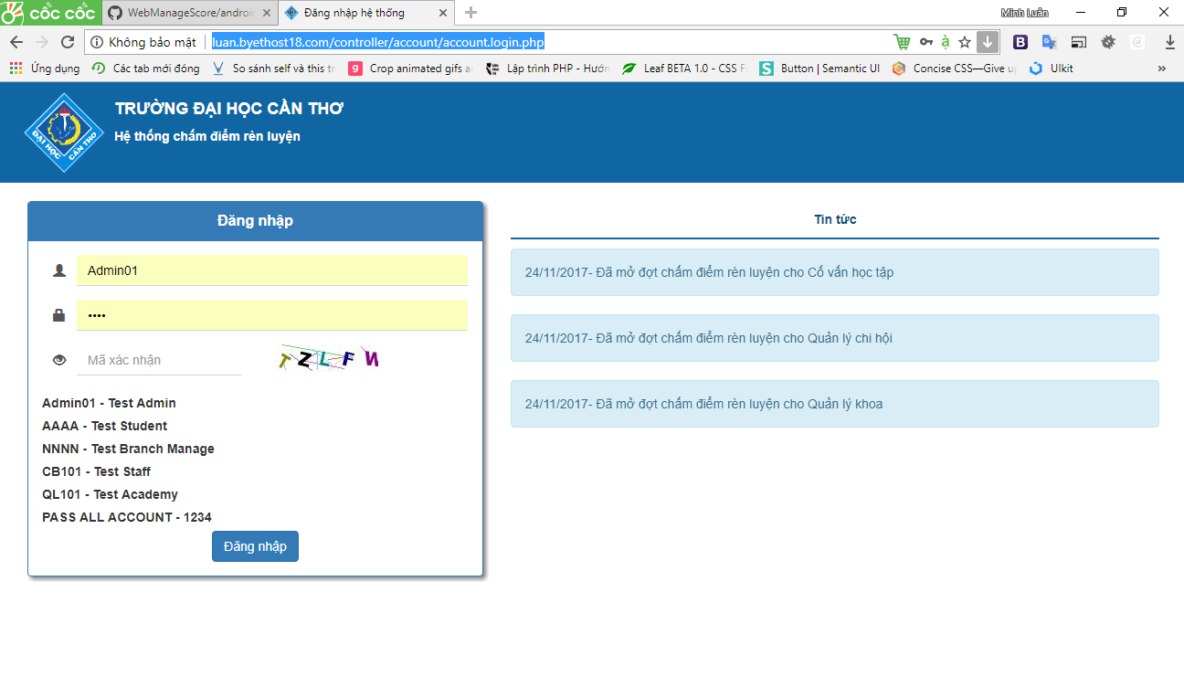

Thực hiện bởi:

Huỳnh Hoàng Thơ